Об утверждении плана по управлению пастбищами и их использованию по Тупкараганскому району на 2018 - 2019 годы
Решение Тупкараганского районного маслихата Мангистауской области от 29 марта 2018 года № 18/149. Зарегистрировано Департаментом юстиции Мангистауской области 25 апреля 2018 года № 3582
Примечание РЦПИ.
В тексте документа сохранена пунктуация и орфография оригинала.
В соответствии с Законами Республики Казахстан от 23 января 2001 года "О местном государственном управлении и самоуправлении в Республике Казахстан" и от 20 февраля 2017 года "О пастбищах", Тупкараганский районный маслихат РЕШИЛ:
1. Утвердить прилагаемый план по управлению пастбищами и их использованию по Тупкараганскому району на 2018 - 2019 годы.
2. Государственному учреждению "Аппарат Тупкараганского районного маслихата" обеспечить государственную регистрацию настоящего решения в органах юстиции, его официальное опубликование в Эталонном контрольном банке нормативных правовых актов Республики Казахстан и в средствах массовой информации.
3. Настоящее решение вступает в силу со дня государственной регистрации в органах юстиции и вводится в действие по истечении десяти календарных дней после дня его первого официального опубликования.
Председатель сессии | Б.Қонақбаев
Секретарь районного маслихата | А.Досанова
"СОГЛАСОВАНО"
Руководитель государственного
учреждения "Тупкараганский
районный отдел сельского
хозяйства и ветеринарии"
А.Жұмағазиев
29 марта 2018 года
Утверждены решением
Тупкараганского районного маслихата
от 29 марта 2018 года № 18/149
План по управлению пастбищами и их использованию по Тупкараганскому району на 2018 - 2019 годы
1. Настоящий План по управлению пастбищами и их использованию по Тупкараганскому району на 2018 - 2019 годы (далее – План) разработан в соответствии с Законами Республики Казахстан от 23 января 2001 года "О местном государственном управлении и самоуправлении в Республике Казахстан", от 20 февраля 2017 года "О пастбищах", приказами Министра сельского хозяйства Республики Казахстан от 14 апреля 2015 года № 3-3/332 "Об утверждении предельно допустимой нормы нагрузки на общую площадь пастбищ" (зарегистрирован в Реестре государственной регистрации нормативных правовых актов за № 11064) и заместителя Премьер-Министра Республики Казахстан - Министра сельского хозяйства Республики Казахстан от 24 апреля 2017 года № 173 "Об утверждении Правил рационального использования пастбищ" (зарегистрирован в Реестре государственной регистрации нормативных правовых актов за № 15090).
2. План принимается в целях рационального использования пастбищ, устойчивого обеспечения потребности в кормах и предотвращения процессов деградации пастбищ.
3. План содержит:
1) схему (карту) расположения пастбищ на территории административно-территориальной единицы в разрезе категорий земель, собственников земельных участков и землепользователей на основании правоустанавливающих документов согласно приложению 1 к настоящему Плану;
2) приемлемые схемы пастбищеоборотов согласно приложению 2 к настоящему Плану;
3) карту с обозначением внешних и внутренних границ и площадей пастбищ, в том числе сезонных, объектов пастбищной инфраструктуры согласно приложению 3 к настоящему Плану;
4) схему доступа пастбищепользователей к водоисточникам (озерам, рекам, прудам, копаням, оросительным или обводнительным каналам, трубчатым или шахтным колодцам), составленную согласно норме потребления воды согласно приложению 4 к настоящему Плану;
5) схему перераспределения пастбищ для размещения поголовья сельскохозяйственных животных физических и (или) юридических лиц, у которых отсутствуют пастбища, и перемещения его на предоставляемые пастбища согласно приложению 5 к настоящему Плану;
6) схему размещения поголовья сельскохозяйственных животных на отгонных пастбищах физических и (или) юридических лиц, не обеспеченных пастбищами, расположенными при городе районного значения, селе, сельском округе согласно приложению 6 к настоящему Плану;
7) календарный график по использованию пастбищ, устанавливающий сезонные маршруты выпаса и передвижения сельскохозяйственных животных, согласно приложению 7 к настоящему Плану.
4. План принят с учетом сведений о состоянии геоботанического обследования пастбищ, сведений о ветеринарно-санитарных объектах, данных о численности поголовья сельскохозяйственных животных с указанием их владельцев – пастбищепользователей, физических и (или) юридических лиц, данных о количестве гуртов, отар, табунов, сформированных по видам и половозрастным группам сельскохозяйственных животных, сведений о формировании поголовья сельскохозяйственных животных для выпаса на отгонных пастбищах, особенностей выпаса сельскохозяйственных животных на культурных и аридных пастбищах и сведений о сервитутах для прогона скота.
5. По административно-территориальному делению в Тупкараганском районе имеются 1 город (город Форт-Шевченко), 4 села (Акшукур, Баутино, Кызылозен, Таушык) и 1 сельский округ (сельский округ Сайын Шапагатова).
6. Общая площадь территории Тупкараганского района - 807699,2 га, из них пастбищные земли - 597348,5 га.
7. По категориям земли:
1) земли сельскохозяйственного назначения - 585908,7 га;
2) земли населенных пунктов - 64363,6 га;
3) земли промышленности, транспорта, связи, обороны и иного несельскохозяйственного назначения - 72646,4 га;
4) земли особо охраняемых природных территорий, земли оздоровительного, рекреационного и историко-культурного назначения - 3 086 551,6 га;
5) земли лесного фонда - 0 га;
6) земли озеленения и строительства дачи - 9,6 га;
7) земли запаса - 129889,6 га;
8) земли для негосударственных предприятий и хозяйства - 429878 га.
8. Тупкараганский район расположен на западной части Мангистауской области. Рельеф земли района в основном плоский, самая высокая точка - Западный Каратау (289 м), а самая низкая - полуостров Бозашы (-26,5 м). Зона землепользования расположена в сухой зоне. На большей части территории растут такие растения как полынь, верблюжья колючка, болотная трава и другие виды растений. Площадь естественной растительности для выпаса скота распространяется по всему району.
9. Климат Тупкараганского района резко континентальный и засушливый. В зимний период средняя температура района от -8 до -10 С, а летний период от +28 до +30 С. Средний уровень осадка 180-220 мм. Снежный покров долго не держится. В течение года наблюдается ветреная погода. Средняя скорость ветра -8,0 м/с.
10. Поверхностные воды образуются редко и только из обильных осадков. Для водоснабжения сельского хозяйства района используются подземные воды.
11. Основной отраслью сельского хозяйства в районе является животноводство, растениеводство и выращивание бахчевых культур. На производственно-экономическое развитие района влияют отечественные и иностранные нефтяные компаний.
12. В настоящее время в районе 6287 голов верблюдов, 2510 голов крупного рогатого скота, 55672 голов мелкого рогатого скота, 9872 голов лошади и 2426 голов птицы.
13. Данные о численности поголовья сельскохозяйственных животных по Тупкараганскому району:
№ | Наименование города, сел, сельского округа | Мелкий рогатый скот (овца, коза) | Крупный рогатый скот (корова) | Лошадь | Верблюд
1 | город Форт-Шевченко | 7911 | 310 | 742 | 275
2 | село Акшукур | 6675 | 391 | 1667 | 890
3 | село Баутино | 6977 | 267 | 981 | 93
4 | село Кызылозен | 10757 | 448 | 1945 | 599
5 | село Таушык | 14988 | 706 | 3281 | 2557
6 | сельский округ Сайын Шапагатова | 2715 | 190 | 629 | 234
 | Итого | 50023 | 2312 | 9245 | 4648
7 | ТОО "Жайлау" | 2252 | - | 41 | -
8 | ТОО "Таушық ауыл шаруашылығы" | 771 | - | 293 | 1639
9 | ТОО "Қарағантүбек" | 2626 | 198 | 293 | -
 | Итого | 5649 | 198 | 627 | 1639
 | Итого по району | 55672 | 2510 | 9872 | 6287
14. В районе действует 5 ветеринарных пунктов, 2 места для купания, 1 скотомогильник, 1 пункт для забоя скота и 1 печь инсператор.
Сведения о ветеринарно - санитарных объектах:
№ | Наименова-ние города, сел, сельского округа | Ветеринар-ные пункты | Места для купания скота | Скотомо-гильники | Пункт для забоя скота | Печь инспера-тор
1 | город Форт-Шевченко | 1 | - | 1 | - | 1
2 | село Акшукур | 1 | 1 | - | - | -
3 | село Баутино | 1 | - | - | - | -
4 | село Кызылозен | 1 | - | - | - | -
5 | село Таушык | 1 | 1 | - | 1 | -
6 | сельский округ Сайын Шапагатова | - | - | - | - | -
 | Итого: | 5 | 2 | 1 | 1 | 1
15. Для определения продуктивности пастбищ использовались данные геоботанических исследований. Средняя урожайность пастбищ на сухую массу составляет 1,5 - 2,0 центнер/гектар. Вспомогательные продукты скошенной травы и травы искусственного кошения используются в зимний период.
16. Определение пастбищного потенциала было основано на данных о его производительности в период пастбищ. Приблизительно были получены следующие нормы кормов для скота (в среднем для одного скота): крупный рогатый скот - 4 кг, мелкий рогатый скот - 2 кг, лошадь и верблюд - 6 кг. Продолжительность пастбищного периода составляет 180-200 дней. Таким образом, можно определить вместительность пастбища, зная пастбищный продукт, необходимость на один день корма для животных, продолжительность пастбищного периода.
17. Особенности выпаса сельскохозяйственных животных на культурных и аридных пастбищах:
1) календарный график о выпасе сельскохозяйственных животных и перегона сезонных маршрутов, устанавливающий использование пастбищ, также продолжительность пастбищеоборота;
2) почва зависит от климатического региона, видов сельскохозяйственных животных, а также от пастбищеоборота;
3) степной -160-180 дней;
4) пустынный - 160-180 дней;
5) выпас крупного рогатого скота молочной породы минимальный, а крупного рогатого скота мясной породы, овец, лошадей, верблюдов максимальный и зависит от глубины и плотности снежного покрова и других факторов.
6) сведения о сервитутах для прогона скота.
18. Сведения о сервитутах для прогона скота. Скотопрогонная трасса по Тупкараганскому району составляет 350 км.
Примечание: расшифровка аббревиатуры:
га - гектар;
С - показатель Цельсия;
мм - миллиметр;
м/с - метр в секунду;
кг - килограмм;
км - километр;
ТОО - товарищество с ограниченной ответственностью;
с. - село;
с.о. - сельский округ;
г. - город;
м. - местность.
Приложение 1
к Плану по управлению
пастбищами и их
использованию по
Тупкараганскому
району на 2018-2019 годы
Схема (карта) расположения пастбищ на територий административно-территориальной единицы в разрезе категорий земель, собственников земельных участков и земелепользователей на основании правоустанавливающих документов

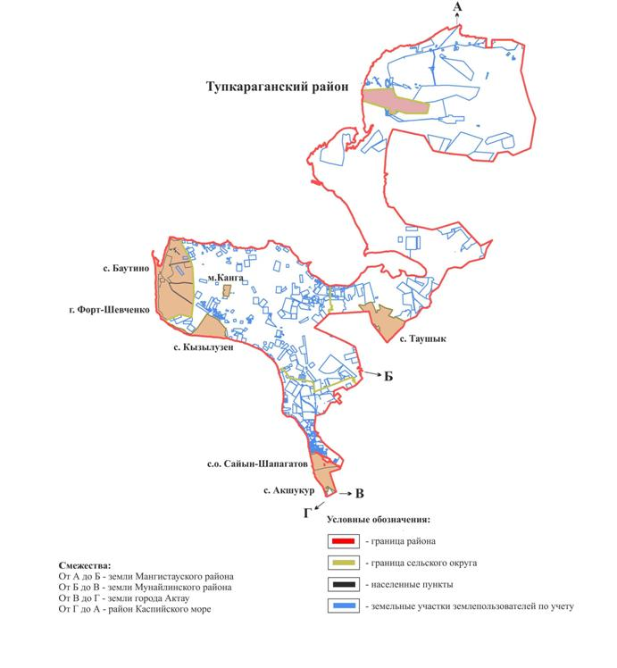

Приложение 2
к Плану по управлению
пастбищами и их
использованию поТ
упкараганскому
району на 2018-2019 годы
Приемлемые схемы пастбище-оборотов

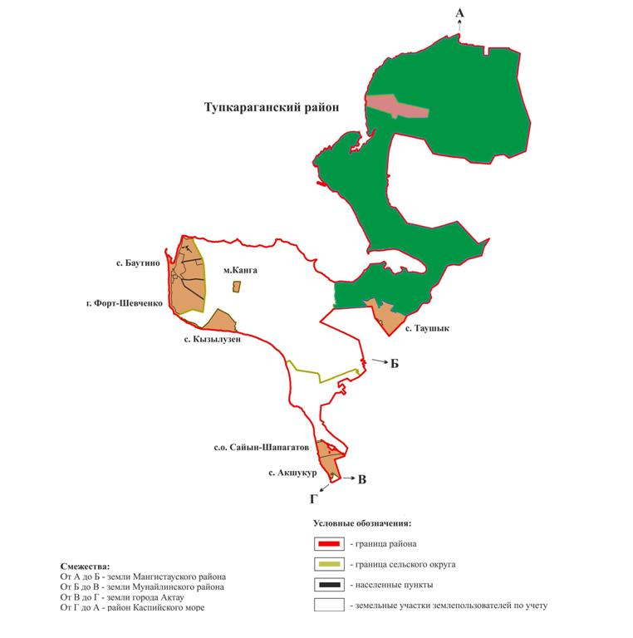

Приложение 3
к Плану по управлению
пастбищами и их
использованию по
Тупкараганскому
району на 2018-2019 годы
Карта с обозначением внешних и внутренних границ и площадей пастбищ, в том числе сезонных, объектов пастбищной инфраструктуры

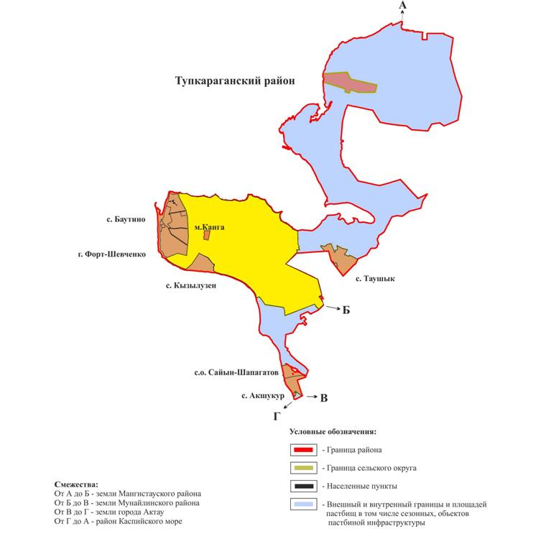

Приложение 4
к Плану по управлению
пастбищами и их
использованию по
Тупкараганскому
району на 2018-2019 годы
Схема доступа пастбищепользователей к водоисточникам (озерам, рекам, прудам, копаням, оросительным или обводительным каналам, трубчатым или шахтовым колодцам), составленную согласно норме потребления воды

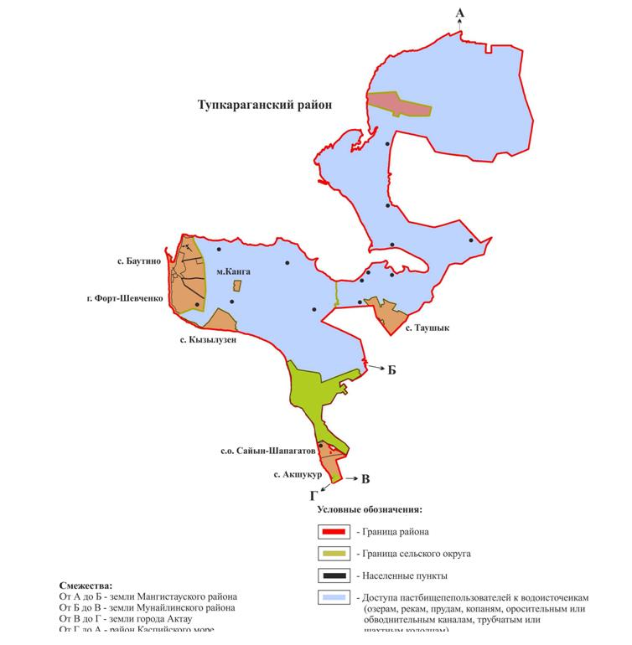

Приложение 5
к Плану по управлению
пастбищами и их
использованию по
Тупкараганскому
району на 2018-2019 годы
Схема перераспределения пастбищ для размешения поголовья сельскохозяйственных животных физических и (или) юридических лиц, у которых отсутствуют пастбища, и перемещения его на предоставляемые пастбища

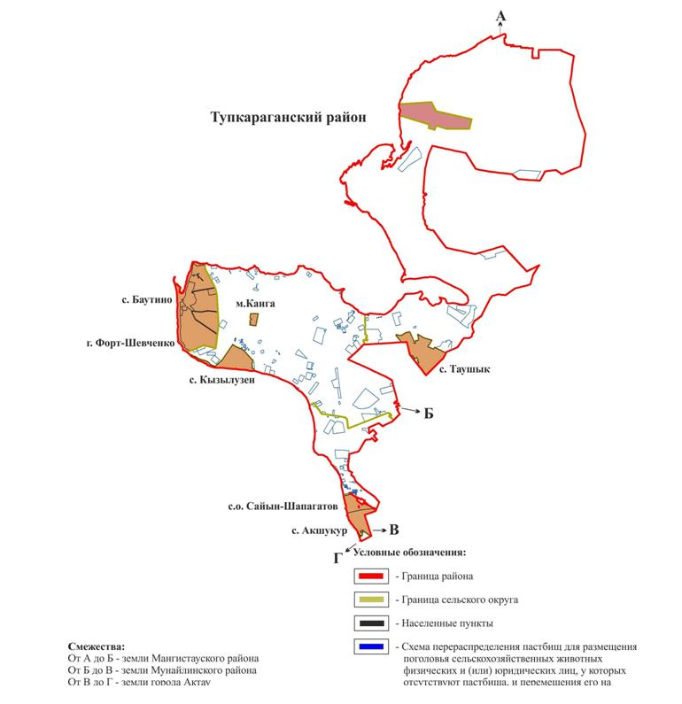

Приложение 6
к Плану по управлению
пастбищами и их
использованию по
Тупкараганскому
району на 2018-2019 годы
Схема размещения поголовья сельскохозяйственных животных на отгонных пастбищах физических и (или) юридических лиц, не обеспеченных пастбищами, расположенными при городе районного значения, поселке, селе, сельском округе

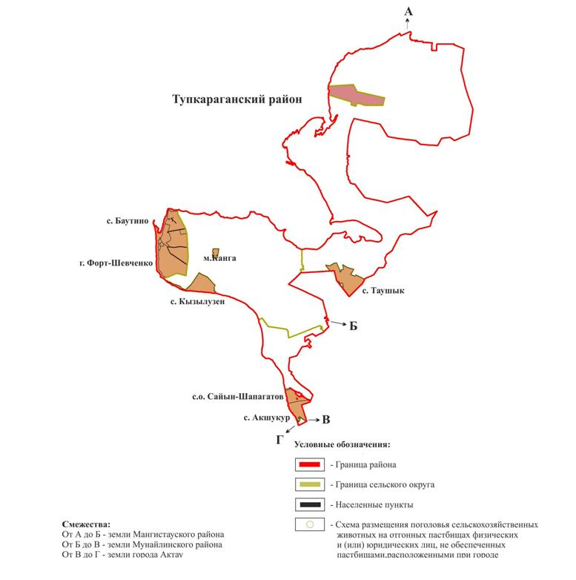

Приложение 7
к Плану по управлению
пастбищами и их использованию
по Тупкараганскому району
на 2018 - 2019 годы
Календарный график по использованию пастбищ, устанавливающий сезонные маршруты выпаса и передвижения сельскохозяйственных животных
№ | Наименование города, сел, сельского округа | Период выпаса на отдаленных пастбищ | Период возврата с отдаленных пастбищ
1 | город Форт-Шевченко | Вторая половина марта | Первая декада ноября
2 | село Акшукур | Вторая половина марта | Первая декада ноября
3 | село Баутино | Вторая половина марта | Первая декада ноября
4 | село Кызылозен | Вторая половина марта | Первая декада ноября
5 | село Таушык | Вторая половина марта | Первая декада ноября
6 | сельский округ Сайын Шапагатова | Вторая половина марта | Первая декада ноября
Приложение 8
к Плану по управлению
пастбищами и их использованию
по Тупкараганскому району
на 2018 - 2019 годы
Данные о численности поголовья сельскохозяйственных животных с указанием их владельцев-пастбищ пользователей, физических и (или) юридических лиц
№ | Наименование крестьянского хозяйства | Физическое лицо | Юридическое лицо
1 | "Дана" Абдуллаев Колганат Алиевич | Физическое лицо | -
2 | "Аташ" Абдуллаев Гулшат Каржауовна | Физическое лицо | -
3 | "Абу" Абуов Абат Балуаниязович | Физическое лицо | -
4 | "Түбіжік" Азмаганбетов Мурат Изтурович | Физическое лицо | -
5 | "Нұрбол" Аминов Нурлан Мендибаевич | Физическое лицо | -
6 | "Батырқожа" Аралов Жылкыбек | Физическое лицо | -
7 | "Саламат" Балтабай Съезд Қартбайұлы | Физическое лицо | -
8 | "Бейсен" Бейсенов Балтабек Сейшович | Физическое лицо | -
9 | "Алтынғали" Боранбаев Алтынгали | Физическое лицо | -
10 | "Адэль" Буженов Кайрбек Айдашевич | Физическое лицо | -
11 | "Көкбұлақ" Дюсеев Танбай | Физическое лицо | -
12 | "Дастан" Есқалиев Жанылсын Муханбеденовна | Физическое лицо | -
13 | "Айбек" Жангужакв Туменбай Аралбаевич | Физическое лицо | -
14 | "Аман" Избасаров Сайын | Физическое лицо | -
15 | "Шыңғыс" Измаганбетов Абухан | Физическое лицо | -
16 | "Ақбозат" Жангужаев Туменбай Аралбаевич | Физическое лицо | -
17 | "Куатбаевич А." Куатбаев Асхат | Физическое лицо | -
18 | "Мереке" Муратов Мереке | Физическое лицо | -
19 | "Тіней" Набиев Батырхан | Физическое лицо | -
20 | "Жарас" Сагындықов Қайрат Турарбекович | Физическое лицо | -
21 | "Мейірбике" Сагымбаев Маржанкул Турарбековна | Физическое лицо | -
22 | "Теңелбай" Сагындықов Маржанкул Турарбековна | Физическое лицо | -
23 | "Бекжан" Сатиманов Коля | Физическое лицо | -
24 | "Бірлік" Сисембаев Бекболат Жолжанович | Физическое лицо | -
25 | "Медет" Таласбаева Ақсырға Абаевна | Физическое лицо | -
26 | "Ғалым" Танбай Ғалым | Физическое лицо | -
27 | "Мұрат" Тойшыманова Асия Кенишбаевна | Физическое лицо | -
28 | "Жеделбай" Туркпенбаев Жеделбай Шукирович | Физическое лицо | -
29 | "Мәди" Шамбилов Абайдулла Саясиевич | Физическое лицо | -
30 | "Әулет" Шарипов Айтбай Тулеушович | Физическое лицо | -
31 | "Алтынай" Юсупова Алтынай Пышакпаевна | Физическое лицо | -
32 | "Амандық" Қартбаев Амандық Жанқожаұлы | Физическое лицо | -
33 | "Қонақбаев" Қонақбаев Бүркітбай Ақтанұлы | Физическое лицо | -
34 | "АСКО" Құмар Асхат Камерұлы | Физическое лицо | -
35 | "Әсем" Амантайқызы Әсем | Физическое лицо | -
36 | "Ерболсын" Бердиев Үдерхан Жанабаевич | Физическое лицо | -
37 | "Бердиев" Бердиев Үмирхан | Физическое лицо | -
38 | "Алтынгали" Борамбаев Алтынгали Сагымбаевич | Физическое лицо | -
39 | "Боранбаев" Боранбаев Сағымбай | Физическое лицо | -
40 | "ҚХ Еркебұлан" Далиев Демеген Балмұқанов | Физическое лицо | -
41 | "Еркін" Елеусинов Ерік Балмұқанұлы | Физическое лицо | -
42 | Естурлиев Есбол Ұзакбаевич | Физическое лицо | -
43 | "Әсем-Алмас" Естурлиев Узақбай Тунгатарулы | Физическое лицо | -
44 | Жаржанов Аманғали Қуанғалиұлы | Физическое лицо | -
45 | "Жолдыбаев" Жолдыбаев Косай Куанович | Физическое лицо | -
46 | "Адай" Калыбаев Адай | Физическое лицо | -
47 | "Адай" Калыбаев Адай Сейлибаевич | Физическое лицо | -
48 | "Суат" Кетебаев Амангали | Физическое лицо | -
49 | "Азамат" Қожабеков Кикбай Каирович | Физическое лицо | -
50 | "Қайрат" Қожабеков Мұхамбеткарим | Физическое лицо | -
51 | "ШҚ Бөлер" Кубелекова Меруерт Ногаевна | Физическое лицо | -
52 | "Данияр" Кукеев Сабыргали Избергенович | Физическое лицо | -
53 | "Атамекен" Қонқақов Жексембек Утеулиевич | Физическое лицо | -
54 | "Муратов Мереке" Муратов Мереке Аркалыкович | Физическое лицо | -
55 | "Тіней" Набиев Батырхан Қайнарбаевич | Физическое лицо | -
56 | Набиев Онайбай | Физическое лицо | -
57 | "Шалабай" Нурлаев Мейрамгул Издибаевич | Физическое лицо | -
58 | "Тамшалы" Реукенов Амангали | Физическое лицо | -
59 | "Ынтымақ" Сарбасов Ерлан | Физическое лицо | -
60 | Куатбай Асхат | Физическое лицо | -
61 | Сәндібекулы Манарбек | Физическое лицо | -
62 | "Тыныштық" Тілемісұлы Тыныштық | Физическое лицо | -
63 | "Рахим" Тулешов Рахим Муратбаевич | Физическое лицо | -
64 | "ШҚ Тулемаганбетов" Тулемаганбетов Серик | Физическое лицо | -
65 | "Бөкен" Утебаев Қосай Утелгенович | Физическое лицо | -
66 | "Кулсай" Утелов Бауыржан Аралбаевич | Физическое лицо | -
67 | "Чалак" Чалак Бехзад | Физическое лицо | -
68 | Шанышбаев Абзал | Физическое лицо | -
69 | "ШҚ Нурай" Кансултанов Нурболсын Сайлаубаевич | Физическое лицо | -
70 | "Нәби" Бисенбеков Қойлыбай | Физическое лицо | -
71 | "Джакиева" Джакиева Баян-сулу Сансызбаевна | Физическое лицо | -
72 | "Бота" Саулеева Гулсим Сырымовна | Физическое лицо | -
73 | "Сонабаев" Сонабаев Кайыргали | Физическое лицо | -
74 | "Әйгерім" Алпысбаев Бердіғали | Физическое лицо | -
75 | "Мамытай" Ұзакбаев Абуғали | Физическое лицо | -
76 | "Қощы" Асауов Қощы | Физическое лицо
77 | Байжанов Ершора | Физическое лицо | -
78 | "Алға бас" Елубай Аманқос | Физическое лицо | -
79 | "Жолмағанбет" Жолмағанбет Сайын | Физическое лицо | -
80 | Жұмажанов Нұрсұлтан | Физическое лицо | -
81 | "Ғабит" Иібаева Рыскул | Физическое лицо | -
82 | "Қаратоқай" Қадыов Алтынғали | Физическое лицо | -
83 | "Тәкіш" Құлбасов Тәкіш | Физическое лицо | -
84 | "Алпан" Құрманқұлов Сәрсенбай | Физическое лицо | -
85 | Кушербаев Багдаулет | Физическое лицо
86 | Лашенов Ілияс | Физическое лицо | -
87 | "Мерей" Нұржауұлы Иса | Физическое лицо | -
88 | Саудабаев Сұлтан | Физическое лицо | -
89 | Тілеп Қазбек | Физическое лицо | -
90 | "Жақсыбек" Тілеумағанбетов Азан | Физическое лицо | -
91 | Тұрланов Балтабай | Физическое лицо | -
92 | "Қуаныш" Умирзаков Орынбасар | Физическое лицо | -
93 | Усербаев Сабит | Физическое лицо | -
94 | Қауынбай Наурызғали | Физическое лицо | -
95 | "Парасат" Берикбай Қуантур | Физическое лицо | -
96 | "Қалнияз" Жанкулов Калнияз | Физическое лицо | -
97 | "Нур-Ай" Ерниязов Досай | Физическое лицо | -
98 | "Ер-Куз" Романова Кулнар | Физическое лицо | -
99 | "Жаналы" Есетов Болатбай | Физическое лицо | -
100 | "Туркменбай" Бельбаев Туркменбай | Физическое лицо | -
101 | "А.Шегемов" Шегемов Абдирахым | Физическое лицо | -
102 | "Актау-2" Нысанов Актаубай | Физическое лицо | -
103 | "Ерлан" Қосжанов Қыдырхан | Физическое лицо | -
104 | "Соркөл" Альпишов Тастемир | Физическое лицо | -
105 | "Құралбек" Лесбаев Думабек | Физическое лицо | -
106 | "Әсет" Мадияр Балтабай | Физическое лицо | -
107 | "С.Мадияров" Мадияров Сулеймен | Физическое лицо | -
108 | "Балғабай" Дюсеева Бакыт | Физическое лицо | -
109 | "Қаражалшы" Иса Жанболат Айжарықұлы | Физическое лицо | -
110 | "Бегей" Бүркитбаев Қасым | Физическое лицо | -
111 | "Байболат" Изтурова Тажихан | Физическое лицо | -
112 | "Азамат" Мадиев Қадыргали | Физическое лицо | -
113 | "Ажар" Мадиев Султанмурат | Физическое лицо | -
114 | "Сарман" Сарман Жалғасбек | Физическое лицо | -
115 | "Береке" Алиев Мендибай | Физическое лицо | -
116 | "Бірлік" Алиев Керим | Физическое лицо | -
117 | Макаш | Физическое лицо | -
118 | Жандосов Б | Физическое лицо | -
119 | Әмір Әліби | Физическое лицо | -
120 | Избасаров | Физическое лицо | -
121 | Тастемирова | Физическое лицо | -
122 | Қызыл таң | Физическое лицо | -
123 | Иса-Қожаназар | Физическое лицо | -
Приложение 9
к Плану по управлению
пастбищами и их использованию
по Тупкараганскому району
на 2018 - 2019 годы
Данные о количестве гуртов, отар, табунов, сформированных по видом и по половозрастным группам сельскохозяйственных животных
№ | Наименование города, сел, сельского округа | Количество табунов, отаров, стада
 |  | Крупный рогатый скот (табун) | Молодняк крупного рогатого скота | Лошади (гурт) | Мелкий рогатый скот (отар) | Приме-чание
1 | город Форт-Шевченко | 1 | - | 29 | 7 | -
2 | село Акшукур | 1 | - | 66 | 6 | -
3 | село Баутино | 1 | - | 39 | 7 | -
4 | село Кызылозен | 2 | - | 89 | 12 | -
5 | село Таушык | 1 | - | 142 | 15 | -
6 | сельский округ Сайын Шапагатова | 1 | - | 25 | 2 | -
 | Итого | 7 | - | 390 | 49 | -
Приложение 10
к Плану по управлению
пастбищами и их использованию
по Тупкараганскому району
на 2018 - 2019 годы
Сведения о сформировании отдаленных пастбищах для выпаса поголовья сельскохозяйственных животных
№ | Наимено-вание города, сел, сельского округа | Земли населен-ных пунктов (га) | В том числе для нужд населе-ния | Числен-ность поголо-вья | Площадь пастби-ща на одно поголо-вье (га) | Площадь пастбища на одно поголо-вье по нормати-ву (га) | Допол-нительно требую-щееся пастби-ще (га)
1 | город Форт-Шевченко | 21974,90 | - | крупный рогатый скот-310 | 12,0 | 3720 | -
 |  |  |  | мелкий рогатыйскот -7911 | 2,4 | 18986,4
 |  |  |  | верблюд - 275 | 14,6 | 4015
 |  |  |  | лошадь - 742 | 16,8 | 12465,6
2 | село Акшукур | 5382,61 | - | крупный рогатый скот -391 | 12,0 | 4692 | -
 |  |  |  | мелкий рогатыйскот -6675 | 2,4 | 16020
 |  |  |  | верблюд - 890 | 14,6 | 12994
 |  |  |  | лошадь - 1667 | 16,8 | 28005,6
3 | село Баутино | 1092,85 | - | крупный рогатый скот -267 | 12,0 | 3204 | -
 |  |  |  | мелкий рогатыйскот -6977 | 2,4 | 16744,8
 |  |  |  | верблюд - 93 | 14,6 | 1357,8
 |  |  |  | лошадь - 981 | 16,8 | 16480,8
4 | село Кызылозен | 8255,46 | - | крупный рогатый скот -448 | 12,0 | 5376 | -
 |  |  |  | мелкий рогатыйскот -10757 | 2,4 | 25816,8
 |  |  |  | верблюд - 599 | 14,6 | 8745,4
 |  |  |  | лошадь - 1945 | 16,8 | 3267,6
5 | село Таушык | 9354,47 | - | крупный рогатый скот -706 | 12,0 | 8472 | -
 |  |  |  | мелкий рогатыйскот -14988 | 2,4 | 35971,2
 |  |  |  | верблюд - 2557 | 14,6 | 37332,2
 |  |  |  | лошадь - 3281 | 16,8 | 55120,8
6 | сельский округ Сайын Шапагатова | 3748,86 | - | крупный рогатый скот -190 | 12,0 | 2280 | -
 |  |  |  | мелкий рогатыйскот -2715 | 2,4 | 6516
 |  |  |  | верблюд - 234 | 14,6 | 3416,4
 |  |  |  | лошадь - 629 | 16,8 | 10567,2
7 | ТОО "Таушық ауыл шаруа-шылығы" | 456765,84 | - | мелкий рогатыйскот -771 | 2,4 | 1850,4 | -
 |  |  |  | верблюд - 1639 | 16,8 | 27535,2
 |  |  |  | лошадь - 293 | 14,6 | 4277,8
8 | ТОО "Жайлау" | 13830,64 | - | мелкий рогатыйскот -2252 | 2,4 | 5404,8 | -
 |  |  |  | лошадь -41 | 14,6 | 598,6
9 | ТОО "Қараған-түбек" | 192,192 | - | крупный рогатыйскот -198 | 12,0 | 2376 | -
 |  |  |  | мелкий рогатыйскот -2626 | 2,4 | 6302,4
 |  |  |  | лошадь -293 | 14,6 | 4277,8

© 2012. РГП на ПХВ «Институт законодательства и правовой информации Республики Казахстан» Министерства юстиции Республики Казахстан

